**МБДОУ Онохойский детский сад «Солнышко»**

**Развлечение в разновозрастной группе «День космонавтики».**

**Составила воспитатель Саковец О.В.**

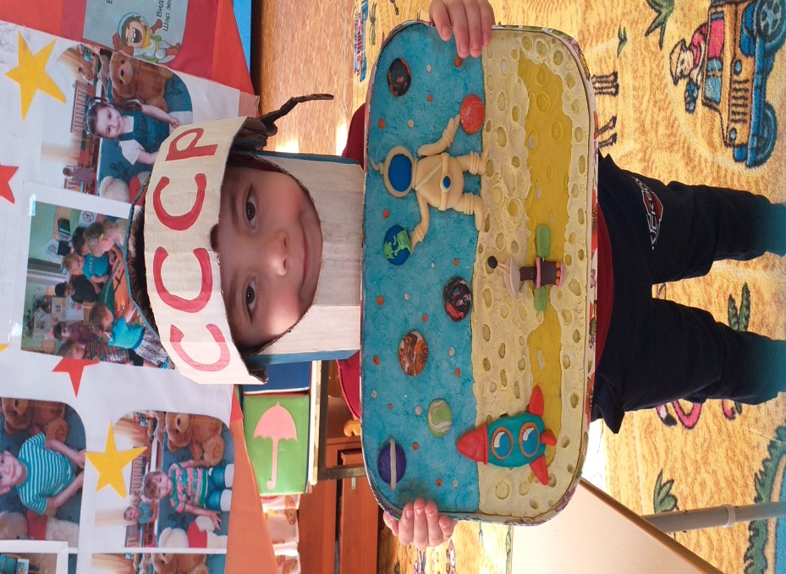

**Задачи:**

-Обобщение представлений детей о **космосе**, познакомить детей с историей возникновения праздника День **космонавтики**, дать первоначальные сведения о планетах солнечной системы. Активизировать словарь детей словами: **космос**, планета, **космонавт**.

-Закрепить знание геометрических фигур. Развитие мелкой моторики рук

**Оборудование:**

Картинки с изображением планет солнечной системы. Фотографии Ю. А. Гагарина, собак Белки и Стрелки, обручи и кольца.

Музыкальное оформление: *песня «Земля в иллюминаторе»*

**Ход развлечения:**

Воспитатель: Дети как называют людей, летающих в космос?

Воспитатель: А вы хотите быть космонавтами.

Дети: Да.

Воспитатель: тогда нужно хорошенько размяться, а то в космонавты без физ. подготовки не берут.

Чтобы космонавтом стать

И к далеким планетам летать,

Нужно ловким, сильным быть,

С физкультурою дружить!

Разминка - космодром

Все готово для полета--- руки вперед, вверх

Ждут ракеты всех ребят---руки вместе над головой

Мало времени для взлета---шагаем на месте

Космонавты встали в ряд---прыжок, руки вверх, хлопок

Поклонились вправо, влево, ---наклоны

Отдадим земле поклон---наклоны вперед

Вот ракета полетела--- прыжки на двух ногах

Опустел наш космодром---присели

Воспитатель: Дети назовите мне по порядку все планеты.

Раз — Меркурий,

Два — Венера,

Три — Земля,

Четыре — Марс.

Пять — Юпитер,

Шесть — Сатурн,

Семь — Уран,

За ним — Нептун.

Он восьмым идёт по счёту.

А за ним уже, потом,

И девятая планета

Под названием Плутон.

Воспитатель: Дети сегодня я вам предлагаю побывать на нескольких планетах, и на каждой выполнить задание.

Воспитатель: К старту все готовы?

Дети: Да

Воспитатель: Пристегнуть ремни.

Дети: Есть *(имитация)*.

Воспитатель: Включить зажигание.

Дети: Есть *(имитация)*.

Воспитатель: Начинаем отчет- 1, 2, 3, 4, 5 – пуск (имитация нажатия кнопки большим пальцем, руки вперед, полетели, изображая ракету, звучит музыка *«Земля в иллюминаторе»*) полетели.

Воспитатель: Как проходит полет?

Дети: Хорошо

Воспитатель: 5 минут полет нормальный. *(Когда закончилась музыка, дети бегут на ковер)* вот ребята наша первая остановка — Луна, но посмотрите, лунатики так здесь намусорили, поможем им навести порядок, ведь вы умеете это делать *(по полу разбросаны комки сжатой бумаги)*.

Игра *«Космические уборщики»*

Воспитатель: Для этого задания мне нужны самые, сильные, ловкие, смелые. Вы все будете космическими уборщиками. По моей команде, нужно весь мусор убрать в корзину, готовы?

Воспитатель: Какие вы молодцы, весь мусор убрали, сразу видно, что воспитателям вы помогаете.

Воспитатель: Тогда движемся дальше, на другую планету.

Начинаем отчет- 1, 2, 3, 4, 5 – пуск (имитация нажатия кнопки большим пальцем, руки вперед, полетели, изображая ракету, звучит музыка *«Земля в иллюминаторе»*) полетели. Воспитатель: Как проходит полет?

Дети: Хорошо

Воспитатель: И вот мы с вами прилетели на планету, которая называется Марс.

Игра *«Кто больше соберет звезд»*

Воспитатель разбрасывает разноцветные звездочки, а дети их собирают в разные корзины, сортируя по цвету. А помогут мне в этом девочки.

Воспитатель: Девочки молодцы справились с заданием.

Воспитатель: Начинаем отчет- 1, 2, 3, 4, 5 – пуск (имитация нажатия кнопки большим пальцем, руки вперед, полетели, изображая ракету, звучит музыка *«Земля в иллюминаторе»*) полетели.

Воспитатель: Как проходит полет?

Дети: Хорошо

Воспитатель: И вот мы с вами прилетели на планету, которая называется Юпитер

А у нас любят играть в веселую игру "Музыкальный стульчик".

Ребята, а давайте мы с вами тоже поиграем в эту игру, (пока звучит музыка дети ходят вокруг стульчиков, как только музыка закончится дети должны сесть на свободный стул).

Воспитатель: Начинаем отчет- 1, 2, 3, 4, 5 – пуск (имитация нажатия кнопки большим пальцем, руки вперед, полетели, изображая ракету, звучит музыка *«Земля в иллюминаторе»*) полетели. Как проходит полет?

Дети: Хорошо

Воспитатель: И вот мы с вами прилетели на планету, которая называется Сатурн.

Воспитатель: На этой планете вам предстоит угадать все загадки, и только тогда можно будет отправляться дальше.

1. Из какого ковша

Не пьют, не едят,

А только на него глядят?

*Ответ: Большая Медведица*

2. Самый первый в космосе

Летел с огромной скоростью

Отважный русский парень,

Наш космонавт …

*Ответ: Гагарин*

3. Планета голубая,

Любимая, родная,

Она твоя, она моя,

А называется…

*Ответ: Земля*

4. Там все знаки зодиака—

Водолея, девы, рака.

Светятся и ночью и днём,

Туда смотрит астроном.

*Ответ: Космос*

5. На небе белеет, светит, а не греет.

*Ответ: Луна*

6. Чудо—птица, алый хвост,

Прилетела в стаю звезд.

Ответ: Ракета

Воспитатель: Молодцы и с этим заданием вы справились отлично.

Воспитатель: Начинаем отчет- 1, 2, 3, 4, 5 – пуск (имитация нажатия кнопки большим пальцем, руки вперед, полетели, изображая ракету, звучит музыка *«Земля в иллюминаторе»*) полетели. Как проходит полет?

Дети: Хорошо

Воспитатель: И вот мы с вами прилетели на планету, которая называется Венера.

Воспитатель: здесь нужно из счётных палочек выложить ракету.

Воспитатель: Начинаем отчет- 1, 2, 3, 4, 5 – пуск (имитация нажатия кнопки большим пальцем, руки вперед, полетели, изображая ракету, звучит музыка *«Земля в иллюминаторе»*) полетели. Как проходит полет?

Дети: Хорошо

Воспитатель: И вот мы с вами опять вернулись в наш детский сад.

Воспитатель: Дети понравилось вам наше путешествие по планетам

Воспитатель: А на каких планетах мы были и что делали.

Дети: Ответы детей.